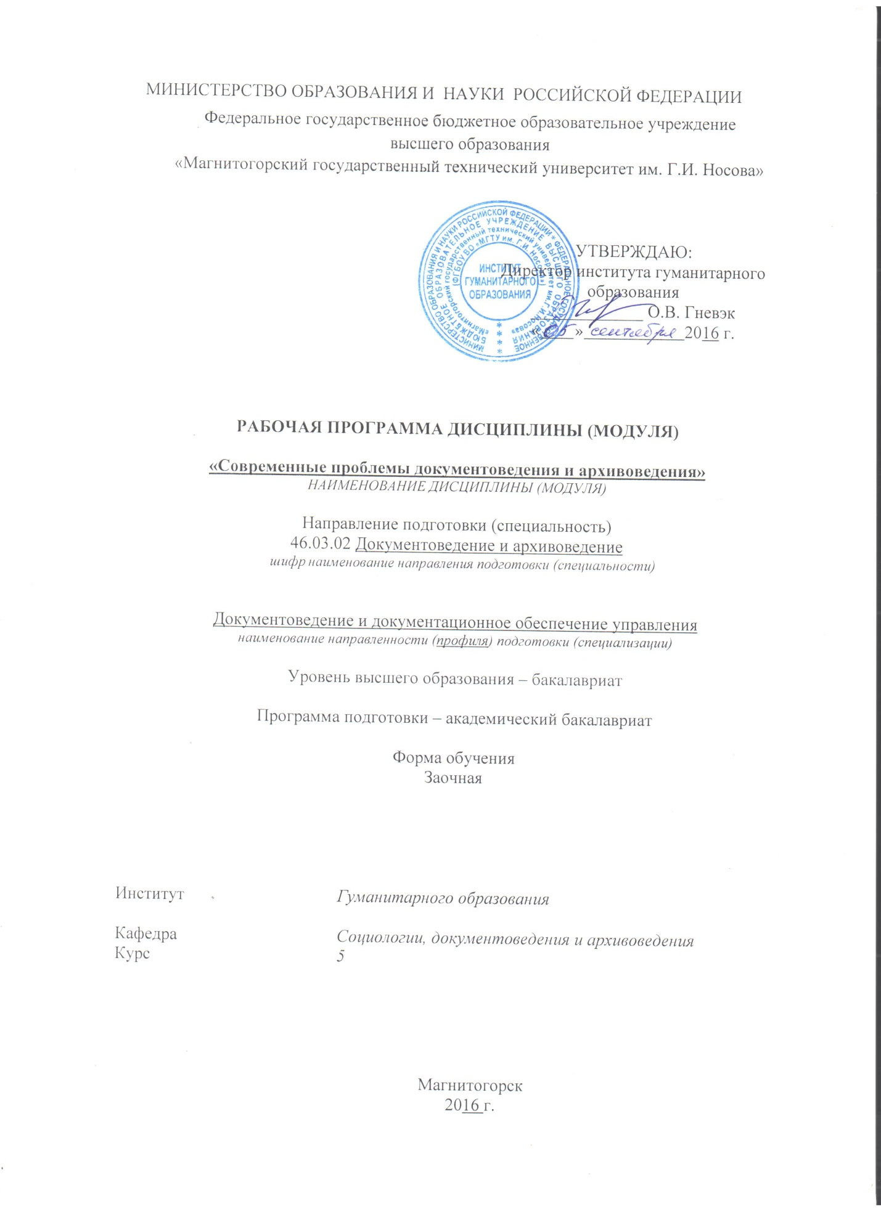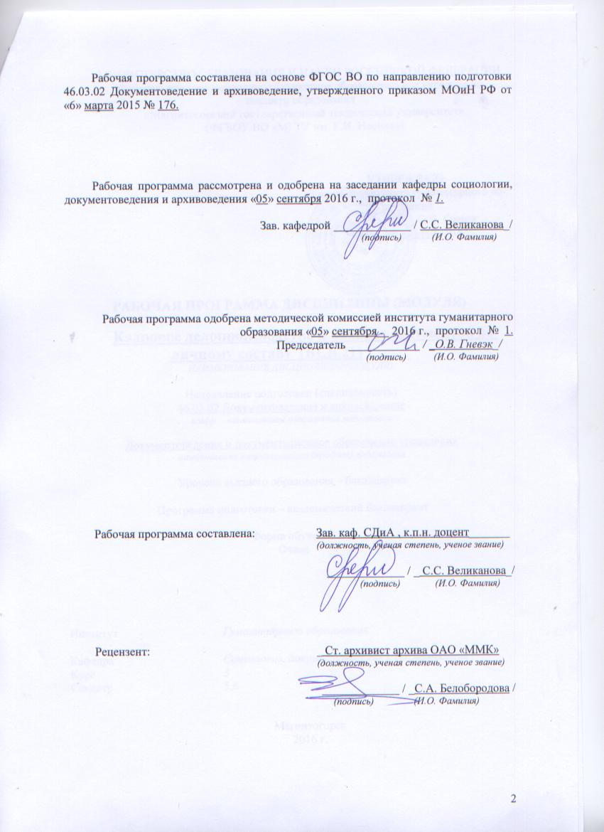)
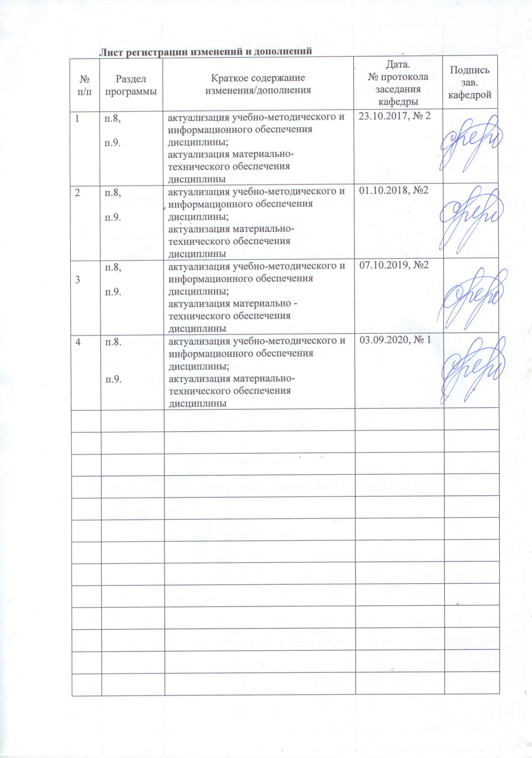
1 Цели освоения дисциплины (модуля)
Целями освоения дисциплины (модуля) «Современные проблемы документоведения и архивоведения» является: формирование системных представлений о современных проблемах документоведения и архивоведения.
2 Место дисциплины (модуля) в структуре образовательной программы
подготовки бакалавра (магистра, специалиста)
Дисциплина «Современные проблемы документоведения и архивоведения» входит в вариативную часть блока 1 образовательной программы.
Для изучения дисциплины необходимы знания (умения, владения), сформированные в результате изучения таких дисциплин как «Экономика», «Организация и технология документационного обеспечения управления», «Информационные технологии в документоведении и архивном деле», «Современная организация государственных учреждений в России», «Проектная деятельность», «Количественные методы в гуманитарных исследованиях», «Математика», «Документоведение», «Архивоведение», «Моделирование систем документации организации», «Документационное обеспечение архивного дела и информационной сферы в РФ», «Управление информационными ресурсами Российской Федерации и за рубежом», «Архивы по личному составу», «Государственные, муниципальные и ведомственные архивы».
Знания (умения, владения), полученные при изучении данной дисциплины будут необходимы при подготовке к государственной итоговой аттестации и для прохождения преддипломной практики.

3 Компетенции обучающегося, формируемые в результате освоения
дисциплины (модуля) и планируемые результаты обучения
В результате освоения дисциплины (модуля) «Современные проблемы документоведения и архивоведения» обучающийся должен обладать следующими компетенциями:

Структурный  элемент  компетенции | Планируемые результаты обучения
ПК-3- владением знаниями основных проблем в области документоведения и архивоведения
Знать | основные проблемы в области документоведения и архивоведения на уровне воспроизведения понятий
Уметь | показать знания на уровне воспроизведения и объяснения информации в области современных проблем документоведения и архивоведения, а также обладать интеллектуальными навыками решения простых задач, теоретических и методологических основ данной дисциплины
Владеть | знаниями основных проблем в области документоведения и архивоведения на уровне воспроизведения и объяснения информации, интеллектуальными навыками решения простых задач
ПК-5владением тенденциями развития информационно-документационного и обеспечения управления архивного дела
Знать | основные тенденции развития информационно-документационного и обеспечения управления архивного дела на уровне воспроизведения и объяснения информации, интеллектуальные навыки решения простых задач
Уметь | показать знания в области информационно-документационного обеспечения управления и архивного дела на уровне воспроизведения и объяснения информации, интеллектуальными навыками решения простых задач
Владеть | тенденциями развития информационно-документационного обеспечения управления и архивного дела на уровне воспроизведения и объяснения информации
ПК-8- способностью анализировать ценность документов с целью их хранения
Знать | определение понятия ценности документов; законодательную и нормативно-методическую базу, на которой понятие основывается, а также уметь воспроизвести и объяснить данное понятие
Уметь | применять определение данного понятия в практической деятельности на уровне воспроизведения, а также уметь воспроизвести полученную информацию
Владеть | способностью анализировать ценность документов с целью их хранения на уровне воспроизведения и объяснения информации
ПК-9- владением навыками составления библиографических и архивных обзоров;
Знать | понятие библиографического и архивного обзора
Уметь | составлять библиографические и архивные обзоры и решать типичные задачи
Владеть | методами составления библиографических и архивных обзоров
ПК-13- способностью вести научно-методическую работу в государственных, муниципальных архивах и архивах организаций
Знать | основные определения и понятия научно-методической работы государственных, муниципальных архивах и архивах организаций
Уметь | использовать методы научно-методической работы государственных, муниципальных архивах и архивах организаций
Владеть | практическими навыками использования методов научно-методической работы государственных, муниципальных архивах и архивах организаций
ПК-19-способностью использовать правила подготовки управленческих документов и ведения деловой переписки
Знать | определение понятия управленческого документа; иметь общие представления о ведении деловой переписки;  общий обзор правил подготовки управленческих документов и ведения деловой переписки
Уметь | применять правила подготовки управленческих документов и ведения деловой переписки на уровне воспроизведения;  обозначать проблемы в данных процессах
Владеть | способностью использовать правила подготовки управленческих документов и ведения деловой переписки;  навыками использования полученной информации по заданной теме
ПК-23 - владением навыками учета и обеспечения сохранности документов в архиве
Знать | определение понятия учета документов в архиве;  определение понятия сохранности документов
Уметь | отбирать необходимую информацию для учета архивных документов
Владеть | навыками учета и обеспечения сохранности документов в архиве
ПК-25- владением навыками подготовки управленческих документов и ведения деловой переписки
Знать | определение понятия управленческого документа; иметь общие представления о ведении деловой переписки;  способы подготовки управленческих документов и ведения деловой переписки
Уметь | разрабатывать управленческие документы по шаблонам и вести деловую переписку по алгоритму
Владеть | навыками подготовки управленческих документов и ведения деловой переписки

4 Структура и содержание дисциплины (модуля)
Общая трудоемкость дисциплины составляет _4__ зачетных единиц 144 акад. часов, в том числе:
– контактная работа – 11,2 акад. часов:
– аудиторная – 8 акад. часов;
– внеаудиторная – 3,2 акад. часов
– самостоятельная работа –124,1 акад. часов;
– подготовка к экзамену – 8,7 акад. часа

Раздел/ тема  дисциплины | Курс | Аудиторная  контактная работа  (в акад. часах) |  |  | Самостоятельная работа (в акад. часах) | Вид самостоятельной  работы | Форма текущего контроля успеваемости и  промежуточной аттестации | Код и структурный  элемент  компетенции
Раздел/ тема  дисциплины | Курс | лекции | лаборат.  занятия | практич. занятия
1. Раздел Документоведение как научная дисциплина | 5 | 0,7/0,7 |  | 0,2/0,2 | 13,78 | Изучение теоретического материала, изложенного в лекциях и литературы по теме | Выполнение контрольной работы, итогового теста и всех промежуточных работ | ПК-3; ПК-5; ПК-8; ПК-9; ПК-13; ПК-19; ПК-23; ПК-25-зув
2. Раздел Нормативное правовое регулирование документационного обеспечения управления: современное состояние и основные проблемы | 5 | 0,7/0,7 |  | 0,2/0,2 | 13,79 | Изучение теоретического материала, изложенного в лекциях и литературы по теме | Выполнение контрольной работы, итогового теста и всех промежуточных работ | ПК-3; ПК-5; ПК-8; ПК-9; ПК-13; ПК-19; ПК-23; ПК-25-зув
3. Раздел Системы документации: принципы построения и классификация | 5 | 0,7/0,7 |  | 0,2/0,2 | 13,79 | Изучение теоретического материала, изложенного в лекциях и литературы по теме | Выполнение контрольной работы, итогового теста и всех промежуточных работ | ПК-3; ПК-5; ПК-8; ПК-9; ПК-13; ПК-19; ПК-23; ПК-25-зув
4. Раздел Управление документами | 5 | 0,7/0,7 |  | 0,2/0,2 | 13,79 | Изучение теоретического материала, изложенного в лекциях и литературы по теме | Выполнение контрольной работы, итогового теста и всех промежуточных работ | ПК-3; ПК-5; ПК-8; ПК-9; ПК-13; ПК-19; ПК-23; ПК-25-зув
5. Раздел Проблемы интеграции традиционной бумажной и электронной технологии документационного обеспечения управления | 5 | 0,7/0,7 |  | 0,2/0,2 | 13,79 | Изучение теоретического материала, изложенного в лекциях и литературы по теме | Выполнение контрольной работы, итогового теста и всех промежуточных работ | ПК-3; ПК-5; ПК-8; ПК-9; ПК-13; ПК-19; ПК-23; ПК-25-зув
6. Раздел Проблемы советского архивоведения, сложившиеся к началу 1990-х гг. | 5 | 0,7/0,7 |  | 0,2/0,2 | 13,79 | Изучение теоретического материала, изложенного в лекциях и литературы по теме | Выполнение контрольной работы, итогового теста и всех промежуточных работ | ПК-3; ПК-5; ПК-8; ПК-9; ПК-13; ПК-19; ПК-23; ПК-25-зув
7. Раздел Современные теоретические и методические проблемы архивоведения и пути их решения | 5 | 0,6/0,6 |  | 0,3/0,3 | 13,79 | Изучение теоретического материала, изложенного в лекциях и литературы по теме | Выполнение контрольной работы, итогового теста и всех промежуточных работ | ПК-3; ПК-5; ПК-8; ПК-9; ПК-13; ПК-19; ПК-23; ПК-25-зув
8. Раздел Правовые проблемы современного архивоведения и пути их решения | 5 | 0,6/0,6 |  | 0,2/0,2 | 13,79 | Изучение теоретического материала, изложенного в лекциях и литературы по теме | Выполнение контрольной работы, итогового теста и всех промежуточных работ | ПК-3; ПК-5; ПК-8; ПК-9; ПК-13; ПК-19; ПК-23; ПК-25-зув
9. Раздел Проблемы автоматизации и пути их решения в современном отечественном архивоведении | 5 | 0,6/0,6 |  | 0,3/0,3 | 13,79 | Изучение теоретического материала, изложенного в лекциях и литературы по теме | Выполнение контрольной работы, итогового теста и всех промежуточных работ | ПК-3; ПК-5; ПК-8; ПК-9; ПК-13; ПК-19; ПК-23; ПК-25-зув
Внеаудиторная контактная работа | 5 |  |  |  | 3,2
Подготовка к экзамену | 5 |  |  |  | 8,7 |  | Промежуточная аттестация (экзамен)
Итого по курсу | 5 |  |  |  | 124,1
Итого по дисциплине | 144 | 6/6 |  | 2/2 | 136

5 Образовательные и информационные технологии
1. Традиционные образовательные технологии ориентируются на организацию образовательного процесса, предполагающую прямую трансляцию знаний от преподавателя к студенту (преимущественно на основе объяснительно-иллюстративных методов обучения). Учебная деятельность студента носит в таких условиях, как правило, репродуктивный характер.
Формы учебных занятий с использованием традиционных технологий:
Информационная лекция – последовательное изложение материала в дисциплинарной логике, осуществляемое преимущественно вербальными средствами (монолог преподавателя).
Семинар – беседа преподавателя и студентов, обсуждение заранее подготовленных сообщений по каждому вопросу плана занятия с единым для всех перечнем рекомендуемой обязательной и дополнительной литературы.
Практическое занятие, посвященное освоению конкретных умений и навыков по предложенному алгоритму.
2. Технологии проблемного обучения – организация образовательного процесса, которая предполагает постановку проблемных вопросов, создание учебных проблемных ситуаций для стимулирования активной познавательной деятельности студентов.
Формы учебных занятий с использованием технологий проблемного обучения:
Проблемная лекция – изложение материала, предполагающее постановку проблемных и дискуссионных вопросов, освещение различных научных подходов, авторские комментарии, связанные с различными моделями интерпретации изучаемого материала.
Лекция «вдвоем» (бинарная лекция) – изложение материала в форме диалогического общения двух преподавателей (например, реконструкция диалога представителей различных научных школ, «ученого» и «практика» и т.п.).
Практическое занятие в форме практикума – организация учебной работы, направленная на решение комплексной учебно-познавательной задачи, требующей от студента применения как научно-теоретических знаний, так и практических навыков.
Практическое занятие на основе кейс-метода – обучение в контексте моделируемой ситуации, воспроизводящей реальные условия научной, производственной, общественной деятельности. Обучающиеся должны проанализировать ситуацию, разобраться в сути проблем, предложить возможные решения и выбрать лучшее из них. Кейсы базируются на реальном фактическом материале или же приближены к реальной ситуации.
3. Игровые технологии – организация образовательного процесса, основанная на реконструкции моделей поведения в рамках предложенных сценарных условий.
Формы учебных занятий с использованием игровых технологий:
Учебная игра – форма воссоздания предметного и социального содержания будущей профессиональной деятельности специалиста, моделирования таких систем отношений, которые характерны для этой деятельности как целого.
Деловая игра – моделирование различных ситуаций, связанных с выработкой и принятием совместных решений, обсуждением вопросов в режиме «мозгового штурма», реконструкцией функционального взаимодействия в коллективе и т.п.
Ролевая игра – имитация или реконструкция моделей ролевого поведения в предложенных сценарных условиях.
4. Технологии проектного обучения – организация образовательного процесса в соответствии с алгоритмом поэтапного решения проблемной задачи или выполнения учебного задания. Проект предполагает совместную учебно-познавательную деятельность группы студентов, направленную на выработку концепции, установление целей и задач, формулировку ожидаемых результатов, определение принципов и методик решения поставленных задач, планирование хода работы, поиск доступных и оптимальных ресурсов, поэтапную реализацию плана работы, презентацию результатов работы, их осмысление и рефлксию.
Основные типы проектов:
Исследовательский проект – структура приближена к формату научного исследования (доказательство актуальности темы, определение научной проблемы, предмета и объекта исследования, целей и задач, методов, источников, выдвижение гипотезы, обобщение результатов, выводы, обозначение новых проблем).
Творческий проект, как правило, не имеет детально проработанной структуры; учебно-познавательная деятельность студентов осуществляется в рамках рамочного задания, подчиняясь логике и интересам участников проекта, жанру конечного результата (газета, фильм, праздник, издание, экскурсия и т.п.).
Информационный проект – учебно-познавательная деятельность с ярко выраженной эвристической направленностью (поиск, отбор и систематизация информации о каком-то объекте, ознакомление участников проекта с этой информацией, ее анализ и обобщение для презентации более широкой аудитории).
5. Интерактивные технологии – организация образовательного процесса, которая предполагает активное и нелинейное взаимодействие всех участников, достижение на этой основе личностно значимого для них образовательного результата. Наряду со специализированными технологиями такого рода принцип интерактивности прослеживается в большинстве современных образовательных технологий. Интерактивность подразумевает субъект-субъектные отношения в ходе образовательного процесса и, как следствие, формирование саморазвивающейся информационно-ресурсной среды.
Формы учебных занятий с использованием специализированных интерактивных технологий:
Лекция «обратной связи» – лекция–провокация (изложение материала с заранее запланированными ошибками), лекция-беседа, лекция-дискуссия, лекция-прессконференция.
Семинар-дискуссия – коллективное обсуждение какого-либо спорного вопроса, проблемы, выявление мнений в группе (межгрупповой диалог, дискуссия как спор-диалог).
6. Информационно-коммуникационные образовательные технологии – организация образовательного процесса, основанная на применении специализированных программных сред и технических средств работы с информацией.
Формы учебных занятий с использованием информационно-коммуникационных технологий:
Лекция-визуализация – изложение содержания сопровождается презентацией (демонстрацией учебных материалов, представленных в различных знаковых системах, в т.ч. иллюстративных, графических, аудио- и видеоматериалов).
Практическое занятие в форме презентации – представление результатов проектной или исследовательской деятельности с использованием специализированных программных сред.
Всвязи с тем, что данная проорграмма расчмтана для обучающихся в виде дистанционной формы обучения, то соответственно будут использоваться все виды Онлайн обучения
Онлайн обучение прекрасно подходит для тех, кто живёт в отдалённых районах, а также для тех, кто в силу определённых причин не может посещать очную форму обучения. Кроме того, несомненным преимуществом дистанционных курсов обучения через Интернет является то, что обучающийся может сам выбрать, в какое время суток ему удобнее заниматься, а также определить для себя индивидуальную продолжительность занятий.
Чат-занятия —учебные занятия, осуществляемые с использованием чат-технологий. Чат-занятия проводятся синхронно, то есть все участники имеют одновременный доступ к чату.В рамках многих дистанционных учебных заведений действует чат-школа, в которойс помощью чат-кабинетов организуется взаимодействие педагогов и учеников.
Веб-занятия —дистанционные уроки, конференции, семинары, деловые игры, лабораторные работы, практикумы и другие формы учебных занятий, проводимых с помощью средств телекоммуникаций и других возможностей «Всемирной паутины». Для веб-занятий используются специализированные образовательные веб-форумы — форма работы пользователей по определённой теме или проблеме с помощью записей, оставляемых на одном из сайтов с установленной на нем соответствующей программой.
От чат-занятий веб-форумы отличаются возможностью более длительной (многодневной) работы и асинхронным характером взаимодействия учеников и педагогов.
Телеконференции— проводятся, как правило, на основе списков рассылки с использованием электронной почты. Для учебных телеконференций характерно достижение образовательных задач. Также существуют формы дистанционного обучения, при котором учебные материалы высылаются почтой в регионы.
Онлайн-семинар— разновидность веб-конференции, проведение онлайн-встреч или презентаций через Интернет в режиме реального времени. Во время веб-конференции каждый изучастников находится у своего компьютера, а связь между ними поддерживается через Интернет посредством загружаемого приложения, установленного на компьютере каждого участника, или через веб-приложение.
Т.К. Обучающийся дистанционной формы обучения не имеет жёсткого расписания занятий, а все нюансы всегда могут решиться наиболее быстрым образом при помощи электронной почты, скайпа или ICQ. Кроме того, появляется возможность поговорить с преподавателем on-line и задать все интересующие вопросы по тому или иному предмету. Проходя обучение, дистанционное образование позволяет не беспокоиться о том, что какие-либо оценки будут поставлены "с пристрастием".
6 Учебно-методическое обеспечение самостоятельной работы обучающихся

Материалы, используемые для текущего контроля успеваемости обучающихся по дисциплине

- Нормативный акт, издаваемый директором предприятия или учреждения - это ...
А. Приказ
Б Положение
В. Распоряжение
Г. Решение
- Во время производственного совещания у директора секретарь записывал выступ- ления и принятые решения. Какой документ следует оформить по итогам заседания?
А. Протокол
Б. Решение
В. Распоряжение
Г. Протокол, решение и распоряжение
Д. По усмотрению начальства
- При приеме на работу Вас должны ознакомить с вашими правами, обязанностями и функциями. Какой документ содержит эту информацию?
А.Трудовой контракт
Б. Трудовой договор
В. Приказ о приеме на работу
Г. Должностная инструкция
Д. Устав предприятия
- Комиссия по расследованию пожара, произошедшего на складе фирмы
«НИИЧАВО», установила ряд фактов, которые послужили причиной пожара. Какой доку- мент должна составить комиссия?
А. Акт
Б. Справку
В. Докладную записку
Г. Инструкцию о противопожарной безопасности
- Вы считаете, что для улучшения делопроизводства на Вашем предприятии нужно закупить более компьютер новой модели и современные программы MicrosoftOffice. В каком документе Вы можете обосновать свои предложения для руководства фирмы?
А В письме
Б. В решении
В.В акте
Г.В справке
Д.В докладной записке
- Письмо, имеющее финансовые и юридические последствия, должно быть ... А. Подписано директором, гл. бухгалтером, заверено печатью
Б. Заверено печатью
В. Подписано главным бухгалтером и директором Г. Согласовано с юристом
Д. На угловом бланке
- Факс отличается от письма по оформлению тем, что...
А. Является не подлинником, а копией документа
Б. Содержит ряд дополнительных реквизитов
В. Печатается на телефаксе
Г. Не может быть заверен печатью
- Размеры полей по ГОСТ Р. 6.30 – 2003, должны быть не менее: А. 35 – левое, 8 правое, 15 - верхнее, 20 нижнее;
Б. 20 – левое, нижнее, 10 – правое, 15 – верхнее; В. 20 – левое, нижнее, 8 - правое, 15 – верхнее; Г. 20 – левое, верхнее, 20 – нижнее, 10 правое;
- Какое число является порядковым регистрационным номером документа в данном- примере: 371/04-13:
А. Нет в примере;
Б. 371;
В. 04;
Г. 13.
- В организацию «Х» поступили следующие документы: 1) гарантийное письмо; 2) прайс-лист; 3) письмо с пометкой «лично», адресованное главному бухгалтеру; 4) поздрави- тельное письмо; 5) рекламный проспект; 6) сообщение о совещании в мэрии; 7) рекламаци- онное письмо. Какие из этих документов подлежат регистрации?
А. 1);
Б 2), 3), 5);
В. 1), 7);
Г. 1), 6), 7).
- Материальный носитель информации, закрепленной созданным человеком спосо- бом для передачи ее во времени и пространстве - это...
А. Документ
Б Формуляр
В.Система документации
Г. Бланк документа
Д. Компьютер
- Комплекс методов и процессов работы с документами, осуществляемый предпри- ятием при выполнении им своих функций - это ....
А.Документоведение Б.Делопроизводство В.Система документации Г.Документирование Д.Документооборот
- Какой из перечисленных реквизитов при оформлении должен соответствовать нормам, закрепленным в учредительном документе?
А. Наименование вида документа
Б. Наименование организации
В. Подпись
Г. Печать
- Выделите, из каких разделов состоит текст приказа по основной деятельности:
А. Констатирующей и распорядительной;
Б. Констатирующей и постановляющей; В. Констатирующей и предлагающей
- Выделите, в каком из видов документов не проставляется реквизит «наименование вида документа»:
А. Заявление
Б. Письмо
В. Докладная записка
Г. Должностная инструкция
- Каким государственным стандартом устанавливается требования к оформлению реквизитов документов, требования к бланкам документов.
А.ГОСТ Р 6.30 – 2003
Б. ГОСТ 6.10.1 – 88.
В. ГОСТ Р 6.30 – 97
Г. ГОСТ Р 51141 – 98.
- Где на бланке документа указывается сокращенное наименование организации?
А. Выше полного наименования, в скобках
Б. Ниже полного наименования, в скобках
В.Ниже наименования вышестоящей организации
Г.В зависимости от трактовке в учредительном договоре.
- Какой элемент документа не является реквизитом, имеющим юридическую силу?
А. Отметка об исполнителе
Б. Подпись
В. Дата
Г. Наименование организации
- Почему в организациях и на предприятиях разрабатываются организационные до- кументы?
А. Это формальное, традиционное требование, не имеющее практического значения. Б.Это необходимо при возникновении конфликтных ситуаций.
В.Это создает нормативную базу для организации трудовых правоотношений. Г.Это делается ради повышения престижа организации
- В каком случае используется реквизит «Виза»?
А. При внутреннем согласовании документа
Б. При согласовании документа с внешней организацией
В. Для финансовых и особо ответственных документов
Г. Во всех случаях

Вопросы для самостоятельного изучения обучающимися (темы мини-выступлений)

- Предмет делопроизводства и архивоведение.
- Понятие «документ»
- История развития документирования.
- Определение «документоведение».
- Характеристика документа.
- Признаки документа.
- Реквизиты документа.
- Носители информации.
- Документальный фонд
10.Документооборот
11.Документационное обеспечение управления
12.Методы и способы документирования.
- Архивный фонд.
- Понятие «архив».
- Архивное дело. Содержание и технология.
- 16.Система архивной службы в России.
17.Взаимосвязь документоведения и архивоведения
18.Этапы развития архивного дела в России 19.Современные проблемы архивоведения
20.Международное сотрудничество в области документоведения и архивоведения.

Перечень практических заданий

Задание 1. Составьте протокол, краткий протокол, выписку из протокола для следую- щей ситуации. В органах МВД России состоялось обсуждение отмены льгот для военных, милиционеров, пожарных. На заседании выступили с докладами АВ. Кузнецов, полковник М.О. Ольшанский, майор К.Д. Петров. Всего присутствовали 174 человека. Председателем заседания был полковник Р.Н.Серебряков.
Задание 2. Составьте протокол собрания вашей учебной группы по поводу посещае- мости занятий.
Задание 3. Оформите протокол профсоюзного собрания сотрудников, на котором об- суждались вопросы об организации вывоза детей сотрудников на юг в летний период, об от- боре детей и их сопровождении. Оформите на основе полного протокола краткий протокол.
Задание 4. Составьте краткий протокол производственного совещания работников планово- экономического отдела завода «Звезда», на котором был рассмотрен вопрос о до- срочном выполнении плана по производству новейших деталей. После обсуждения произ- водственное совещание приняло решение выполнить план на три дня раньше установленного срока. Остальной текст и реквизиты укажите самостоятельно.
Задание 5. Составьте деловые письма для следующих ситуаций: Российская фирма
«Менты и Ко приглашена японской фирмой «Якудза» и американской компанией The Best Cops на ознакомительную выставку оружия и амуниции для полицейских. После посещения выставки российская фирма отправила письма:
А. Японской фирме с просьбой о поставке пробной партии нунчаков. Резиновых мета- тельных звездочек и новых армированных шелковых полицейских курток, способных вы- держать удар ножом.
Б. Американской фирме с просьбой выслать партию титановых наручников. Японская фирма отправила заказанную партию, российская фирма выразила удовлетворение по поводу качества товара. Американская фирма отправила наручники, но российская компания осталась недовольна, поскольку вместо титановых наручников американцы поставили алюминиевые.
Задание 6. Оформите деловые письма для следующих ситуаций. Определите жанро-
вые разновидности этих писем.
А. 13.12.2010 в офисе Московской торговой компании «Милтон» произошел скачок напряжения, в результате которого вышла из строя вся офисная техника (12 компьютеров, 3 принтера, 2 копировальных аппарата, 1 холодильник). Вызванные техники сумели починить только холодильник, остальное оборудование необходимо заказывать. Составьте письмо.
Б. Вы коммерческий директор фирмы «Валентина» по продаже косметической и парфюмерной продукции. Вам необходимо провести рекламную компанию. Оформите письмо для деловых партнеров.
В. Вы являетесь ведущим специалистом книжной ярмарки. составьте письмо к участникам ярмарки. Участие в этой ярмарке позволит широко представить книжную продукцию партнеров, продать экспонаты со стендов, изучить особенности рынка и заключить выгодные сделки.
Задача 7. На основе предложенной управленческой ситуации составьте служебное письмо.
Генеральный директор ООО «Карат» И.К.Иванов 22 июня текущего года направил письмо № 04/43-57 на имя технического директора ООО «Дело» Н.Е.Левченко (юр.адрес 236500 Санкт-Петербург ул.К.Рылеева, д56, стр. 3. В письме говорится о возможности реализации компьютеров по договорной цене и возможности принятия заказов на составление программ. Автор письма выразил надежду на успешное, долговременное сотрудничество. Проект письма подготовила менеджер А.А.Петрова (тел. 123-56-78). Подписано письмо генеральным директором. Недостающие реквизиты дополните самостоятельно.
Задача 8. На основе предложенной управленческой ситуации составьте приказ. 1.В соответствии с планом научно-исследовательской работы и необходимостью формирования научной экспедиции ректор Томского государственного университета И.А. Белов 1 мая текущего года подписал приказ о назначении руководителем экспедиции доцента кафедры Т.А. Корельскую. Смету для организации экспедиции до 5 мая должен подготовить секретарь Ученого совета А.С. Коваленко. Контроль за исполнением приказа осуществляет про- ректор по вопросам науки А.Ю. Титов. Проект приказа подготовлен секретарем Я.С. Суворовой (тел.: 21-20-20). Остальные реквизиты дополните самостоятельно.
Задача 9.Составьте приказ об итогах работы с документами в 2016 г. в ОАО «Звезда». В констатирующей части укажите на низкую требовательность руководителей подразделений к качеству подготовки документов и контроля за их исполнением. В распорядительной части обратите внимание руководителей на повышение требовательности к работникам в части работы с документами. Дайте задание работнику, отвечающему за делопроизводство, разработать меры по улучшению этой работы. Другие данные в тексте и реквизиты укажите самостоятельно.
Задача 10. Вы работаете менеджером в туристической фирме «Визит». В связи с наступлением летнего сезона увеличен объем работ с клиентами-туристами, требуются дополнительные временные работниками. Для решения этого вопроса необходимо оформить докладную записку на имя директора этой фирмы.
Задача 11.Составьте объяснительную записку от своего имени о причинах пропусков занятий по технике безопасности, которые были организованы для всех сотрудников ОАО
«Мечта» Недостающие реквизиты укажите самостоятельно.
Задача 12.Составьте объяснительную записку для следующей ситуации: 12.03.2010 в дирекцию студгородка российского государственного гуманитарного университета поступила жалоба от студента Петрова А.А., в которой говорилось о недопустимом поведении охранника Семенова М.В. (хамство, рукоприкладство, нецензурная брань и.т.п.) Начальник охраны вызвал провинившегося сотрудника и попросил его написать объяснительную записку.
Задача 13.Составьте протокол, краткий протокол, выписку из протокола для следую- щей ситуации. В органах МВД России состоялось обсуждение отмены льгот для военных, милиционеров, пожарных. На заседании выступили с докладами АВ. Кузнецов, полковник
М.О. Ольшанский, майор К.Д. Петров. Всего присутствовали 174 человека. Председателем заседания был полковник Р.Н.Серебряков.
Задача 14.Составьте протокол собрания вашей учебной группы по поводу посещаемости занятий.
Задача 15.Оформите протокол профсоюзного собрания сотрудников, на котором обсуждались вопросы об организации вывоза детей сотрудников на юг в летний период, об от- боре детей и их сопровождении. Оформите на основе полного протокола краткий протокол.
Задача 16.Составьте краткий протокол производственного совещания работников планово-экономического отдела завода «Звезда», на котором был рассмотрен вопрос о до- срочном выполнении плана по производству новейших деталей. После обсуждения произ- водственное совещание приняло решение выполнить план на три дня раньше установленного срока. Остальной текст и реквизиты укажите самостоятельно.
Задание 17. Составьте деловые письма для следующих ситуаций: Российская фирма
«Менты и Ко приглашена японской фирмой «Якудза» и американской компанией TheBestCops на ознакомительную выставку оружия и амуниции для полицейских. После посещения выставки российская фирма отправила письма:
А. Японской фирме с просьбой о поставке пробной партии нунчаков. Резиновых мета- тельных звездочек и новых армированных шелковых полицейских курток, способных вы- держать удар ножом.
Б. Американской фирме с просьбой выслать партию титановых наручников. Японская фирма отправила заказанную партию, российская фирма выразила удовлетворение по поводу качества товара. Американская фирма отправила наручники, но российская компания осталась недовольна, поскольку вместо титановых наручников американцы поставили алюминиевые.
Задача 18. Оформите деловые письма для следующих ситуаций. Определите жанровые разновидности этих писем.
А. 13.12.2010 в офисе Московской торговой компании «Милтон» произошел скачок напряжения, в результате которого вышла из строя вся офисная техника (12 компьютеров, 3 принтера, 2 копировальных аппарата, 1 холодильник). Вызванные техники сумели починить только холодильник, остальное оборудование необходимо заказывать. Составьте письмо.
Б. Вы коммерческий директор фирмы «Валентина» по продаже косметической и парфюмерной продукции. Вам необходимо провести рекламную компанию. Оформите письмо для деловых партнеров.
В. Вы являетесь ведущим специалистом книжной ярмарки. Составьте письмо к участникам ярмарки. Участие в этой ярмарке позволит широко представить книжную продукцию партнеров, продать экспонаты со стендов, изучить особенности рынка и заключить выгодные сделки.

7 Оценочные средства для проведения промежуточной аттестации
Данный раздел состоит их двух пунктов:
а) Планируемые результаты обучения и оценочные средства для проведения промежуточной аттестации.
б) Порядок проведения промежуточной аттестации, показатели и критерии оценивания.

а) Планируемые результаты обучения и оценочные средства для проведения промежуточной аттестации:

Примерное содержание:
Структурный элемент  компетенции | Планируемые результаты обучения | Оценочные средства
ПК-3- владением знаниями основных проблем в области документоведения и архивоведения

Знать | основные проблемы в области документоведения и архивоведения на уровне воспроизведения понятий | Перечень теоретических вопросов к экзамену:  Понятие «делопроизводство», документационное обеспечение делопроизводства» (ДОУ).  Место и роль документов в управлении.  Значение информации для принятия управленческих решений.  Виды управленческих документов.
Уметь | показать знания на уровне воспроизведения и объяснения информации в области современных проблем документоведения и архивоведения, а также обладать интеллектуальными навыками решения простых задач, теоретических и методологических основ данной дисциплины | Примерные практические задания для экзамена:  Задание 1. Составьте протокол, краткий протокол, выписку из протокола для следую- щей ситуации. В органах МВД России состоялось обсуждение отмены льгот для военных, милиционеров, пожарных. На заседании выступили с докладами АВ. Кузнецов, полковник М.О. Ольшанский, майор К.Д. Петров. Всего присутствовали 174 человека. Председателем заседания был полковник Р.Н.Серебряков.  Задание 2. Составьте протокол собрания вашей учебной группы по поводу посещае- мости занятий.
Владеть | знаниями основных проблем в области документоведения и архивоведения на уровне воспроизведения и объяснения информации, интеллектуальными навыками решения простых задач | 1.Выделите, из каких разделов состоит текст приказа по основной деятельности:  А. Констатирующей и распорядительной;  Б. Констатирующей и постановляющей; В. Констатирующей и предлагающей  - Выделите, в каком из видов документов не проставляется реквизит «наименование вида документа»:  А. Заявление  Б. Письмо  В. Докладная записка  Г. Должностная инструкция  2.Каким государственным стандартом устанавливается требования к оформлению реквизитов документов, требования к бланкам документов.  А.ГОСТ Р 6.30 – 2003  Б. ГОСТ 6.10.1 – 88.  В. ГОСТ Р 6.30 – 97  Г. ГОСТ Р 51141 – 98.
ПК-5-владением тенденциями развития информационно-документационного и обеспечения управления архивного дела

Знать | основные тенденции развития информационно-документационного и обеспечения управления архивного дела на уровне воспроизведения и объяснения информации, интеллектуальные навыки решения простых задач | Перечень теоретических вопросов к экзамену:  Понятие «функции документа», полифункциональность документов.  Свойства документов.  Классификация документов.  Правила составления и оформления документов  Состав реквизитов документов
Уметь | показать знания в области информационно-документационного обеспечения управления и архивного дела на уровне воспроизведения и объяснения информации, интеллектуальными навыками решения простых задач | Примерные практические задания для экзамена:  Задание 3. Оформите протокол профсоюзного собрания сотрудников, на котором об- суждались вопросы об организации вывоза детей сотрудников на юг в летний период, об от- боре детей и их сопровождении. Оформите на основе полного протокола краткий протокол.  Задание 4. Составьте краткий протокол производственного совещания работников планово- экономического отдела завода «Звезда», на котором был рассмотрен вопрос о до- срочном выполнении плана по производству новейших деталей. После обсуждения производственное совещание приняло решение выполнить план на три дня раньше установленного срока. Остальной текст и реквизиты укажите самостоятельно.
Владеть | тенденциями развития информационно-документационного обеспечения управления и архивного дела на уровне воспроизведения и объяснения информации | - При приеме на работу Вас должны ознакомить с вашими правами, обязанностями и функциями. Какой документ содержит эту информацию?  А.Трудовой контракт  Б. Трудовой договор  В. Приказ о приеме на работу  Г. Должностная инструкция  Д. Устав предприятия  - Комиссия по расследованию пожара, произошедшего на складе фирмы  «НИИЧАВО», установила ряд фактов, которые послужили причиной пожара. Какой доку- мент должна составить комиссия?  А. Акт  Б. Справку  В. Докладную записку  Г. Инструкцию о противопожарной безопасности
ПК-8- способностью анализировать ценность документов с целью их хранения

Знать | определение понятия ценности документов; законодательную и нормативно-методическую базу, на которой понятие основывается, а также уметь воспроизвести и объяснить данное понятие | Перечень теоретических вопросов к экзамену:  Организационно-правовые документы, их назначение и содержание.  Назначение информационно-справочной документации в управленческой дея- тельности.  Характеристика основных видов справочно- информационных и справочно- аналитических документов.
Уметь | применять определение данного понятия в практической деятельности на уровне воспроизведения, а также уметь воспроизвести полученную информацию | Примерные практические задания для экзамена:  Задание 6. Оформите деловые письма для следующих ситуаций. Определите жанровые разновидности этих писем.  А. 13.12.2010 в офисе Московской торговой компании «Милтон» произошел скачок напряжения, в результате которого вышла из строя вся офисная техника (12 компьютеров, 3 принтера, 2 копировальных аппарата, 1 холодильник). Вызванные техники сумели починить только холодильник, остальное оборудование необходимо заказывать. Составьте письмо.  Б. Вы коммерческий директор фирмы «Валентина» по продаже косметической и парфюмерной продукции. Вам необходимо провести рекламную компанию. Оформите письмо для деловых партнеров.  В. Вы являетесь ведущим специалистом книжной ярмарки. составьте письмо к участникам ярмарки. Участие в этой ярмарке позволит широко представить книжную продукцию партнеров, продать экспонаты со стендов, изучить особенности рынка и заключить выгодные сделки.
Владеть | способностью анализировать ценность документов с целью их хранения на уровне воспроизведения и объяснения информации | Какое число является порядковым регистрационным номером документа в данном- примере: 371/04-13:  А. Нет в примере;  Б. 371;  В. 04;  Г. 13.
ПК-9- владением навыками составления библиографических и архивных обзоров;

Знать | понятие библиографического и архивного обзора | Перечень теоретических вопросов к экзамену:  Понятие «документооборота». Правила организации документооборота.  Учет объема документооборота.  Основные этапы и принципы работы с входящими, исходящими и внутренними документами.
Уметь | составлять библиографические и архивные обзоры и решать типичные задачи | Примерные практические задания для экзамена:  Задача 7. На основе предложенной управленческой ситуации составьте служебное письмо.  Генеральный директор ООО «Карат» И.К.Иванов 22 июня текущего года направил письмо № 04/43-57 на имя технического директора ООО «Дело» Н.Е.Левченко (юр.адрес 236500 Санкт-Петербург ул.К.Рылеева, д56, стр. 3. В письме говорится о возможности реали- зации компьютеров по договорной цене и возможности принятия заказов на составление программ. Автор письма выразил надежду на успешное, долговременное сотрудничество. Проект письма подготовила менеджер А.А.Петрова (тел. 123-56-78). Подписано письмо ге- неральным директором. Недостающие реквизиты дополните самостоятельно.
Владеть | методами составления библиографических и архивных обзоров | - Факс отличается от письма по оформлению тем, что...  А. Является не подлинником, а копией документа  Б. Содержит ряд дополнительных реквизитов  В. Печатается на телефаксе  Г. Не может быть заверен печатью  - Размеры полей по ГОСТ Р. 6.30 – 2003, должны быть не менее: А. 35 – левое, 8 правое, 15 - верхнее, 20 нижнее;  Б. 20 – левое, нижнее, 10 – правое, 15 – верхнее; В. 20 – левое, нижнее, 8 - правое, 15 – верхнее; Г. 20 – левое, верхнее, 20 – нижнее, 10 правое;
ПК-13- способностью вести научно-методическую работу в государственных, муниципальных архивах и архивах организаций

Знать | основные определения и понятия научно-методической работы государственных, муниципальных архивах и архивах организаций | Перечень теоретических вопросов к экзамену:  Требования к составлению номенклатуры дел.  Формирование дел в организации. Требования к формированию дел.  Экспертиза ценности документов.  Требования, предъявляемые к организации и проведению экспертизы ценности документов.
Уметь | использовать методы научно-методической работы государственных, муниципальных архивах и архивах организаций | Примерные практические задания для экзамена:  Задача 8. На основе предложенной управленческой ситуации составьте приказ. 1.В соответствии с планом научно-исследовательской работы и необходимостью формирования научной экспедиции ректор Томского государственного университета И.А. Белов 1 мая текущего года подписал приказ о назначении руководителем экспедиции доцента кафедры Т.А. Корельскую. Смету для организации экспедиции до 5 мая должен подготовить секретарь Ученого совета А.С. Коваленко. Контроль за исполнением приказа осуществляет про- ректор по вопросам науки А.Ю. Титов. Проект приказа подготовлен секретарем Я.С. Суворовой (тел.: 21-20-20). Остальные реквизиты дополните самостоятельно.  Задача 9.Составьте приказ об итогах работы с документами в 2016 г. в ОАО «Звезда». В констатирующей части укажите на низкую требовательность руководителей подразделе- ний к качеству подготовки документов и контроля за их исполнением. В распорядительной части обратите внимание руководителей на повышение требовательности к работникам в ча- сти работы с документами. Дайте задание работнику, отвечающему за делопроизводство, разработать меры по улучшению этой работы. Другие данные в тексте и реквизиты укажите самостоятельно.  Задача 10. Вы работаете менеджером в туристической фирме «Визит». В связи с наступлением летнего сезона увеличен объем работ с клиентами-туристами, требуются до- полнительные временные работниками. Для решения этого вопроса необходимо оформить докладную записку на имя директора этой фирмы.
Владеть | практическими навыками использования методов научно-методической работы государственных, муниципальных архивах и архивах организаций | 1.Вы считаете, что для улучшения делопроизводства на Вашем предприятии нужно закупить более компьютер новой модели и современные программы MicrosoftOffice. В каком документе Вы можете обосновать свои предложения для руководства фирмы?  А В письме  Б. В решении  В.В акте  Г.В справке  Д.В докладной записке  2.Письмо, имеющее финансовые и юридические последствия, должно быть ... А. Подписано директором, гл. бухгалтером, заверено печатью  Б. Заверено печатью  В. Подписано главным бухгалтером и директором Г. Согласовано с юристом  Д. На угловом бланке
ПК-19-способностью использовать правила подготовки управленческих документов и ведения деловой переписки
Знать | определение понятия управленческого документа; иметь общие представления о ведении деловой переписки;  общий обзор правил подготовки управленческих документов и ведения деловой переписки | Перечень теоретических вопросов к экзамену:  Государственный учет документов в государственных и ведомственных архивах.  Нормативно-правовая база учета документов, ответственность за их утрату.  Преемственность и динамичность учета документов.
Уметь | применять правила подготовки управленческих документов и ведения деловой переписки на уровне воспроизведения;  обозначать проблемы в данных процессах | Примерные практические задания для экзамена:  Задача 11.Составьте объяснительную записку от своего имени о причинах пропусков занятий по технике безопасности, которые были организованы для всех сотрудников ОАО«Мечта» Недостающие реквизиты укажите самостоятельно.  Задача 12.Составьте объяснительную записку для следующей ситуации: 12.03.2010 в дирекцию студгородка российского государственного гуманитарного университета поступила жалоба от студента Петрова А.А., в которой говорилось о недопустимом поведении охранника Семенова М.В. (хамство, рукоприкладство, нецензурная брань и.т.п.) Начальник охраны вызвал провинившегося сотрудника и попросил его написать объяснительную записку.
Владеть | способностью использовать правила подготовки управленческих документов и ведения деловой переписки;  навыками использования полученной информации по заданной теме | - В организацию «Х» поступили следующие документы: 1) гарантийное письмо; 2) прайс-лист; 3) письмо с пометкой «лично», адресованное главному бухгалтеру; 4) поздрави- тельное письмо; 5) рекламный проспект; 6) сообщение о совещании в мэрии; 7) рекламаци- онное письмо. Какие из этих документов подлежат регистрации?  А. 1);  Б 2), 3), 5);  В. 1), 7);  Г. 1), 6), 7).  - Материальный носитель информации, закрепленной созданным человеком спосо- бом для передачи ее во времени и пространстве - это...  А. Документ  Б Формуляр  В.Система документации  Г. Бланк документа  Д. Компьютер
ПК-23 - владением навыками учета и обеспечения сохранности документов в архиве

Знать | определение понятия учета документов в архиве;  определение понятия сохранности документов | Перечень теоретических вопросов к экзамену:  Правила регистрации и индексации документов. Формы регистрации.  Контроль исполнения документов.  Понятие «номенклатура дел», виды номенклатуры дел.  Цели и организационные формы использования документов Архивного фонда РФ.  Нормативно-правовая база использования документов Архивного фонда.  Выдача документов во временное пользование
Уметь | отбирать необходимую информацию для учета архивных документов | Примерные практические задания для экзамена:  Задача 15.Оформите протокол профсоюзного собрания сотрудников, на котором об- суждались вопросы об организации вывоза детей сотрудников на юг в летний период, об от- боре детей и их сопровождении. Оформите на основе полного протокола краткий протокол.  Задача 16.Составьте краткий протокол производственного совещания работников планово-экономического отдела завода «Звезда», на котором был рассмотрен вопрос о до- срочном выполнении плана по производству новейших деталей. После обсуждения произ- водственное совещание приняло решение выполнить план на три дня раньше установленного срока. Остальной текст и реквизиты укажите самостоятельно.
Владеть | навыками учета и обеспечения сохранности документов в архиве | 1.Комплекс методов и процессов работы с документами, осуществляемый предпри- ятием при выполнении им своих функций - это ....  А.Документоведение Б.Делопроизводство В.Система документации Г.Документирование Д.Документооборот  2.Какой из перечисленных реквизитов при оформлении должен соответствовать нормам, закрепленным в учредительном документе?  А. Наименование вида документа  Б. Наименование организации  В. Подпись  Г. Печать
ПК-25- владением навыками подготовки управленческих документов и ведения деловой переписки

Знать | определение понятия управленческого документа; иметь общие представления о ведении деловой переписки;  способы подготовки управленческих документов и ведения деловой переписки | Перечень теоретических вопросов к экзамену:  Состав и виды документации по личному составу.  Унифицированные формы документов.  Основные учетные документы государственных и ведомственных архивов. Формы учетных документов.  Понятие научно-справочного аппарата. Функции НСА архива.  Каталоги, виды каталогов. Создание каталогов в архиве.
Уметь | разрабатывать управленческие документы по шаблонам и вести деловую переписку по алгоритму | Примерные практические задания для экзамена:  Задание 17. Составьте деловые письма для следующих ситуаций: Российская фирма  «Менты и Ко приглашена японской фирмой «Якудза» и американской компанией TheBestCops на ознакомительную выставку оружия и амуниции для полицейских. После по- сещения выставки российская фирма отправила письма:  А. Японской фирме с просьбой о поставке пробной партии нунчаков. Резиновых мета- тельных звездочек и новых армированных шелковых полицейских курток, способных вы- держать удар ножом.  Б. Американской фирме с просьбой выслать партию титановых наручников. Японская фирма отправила заказанную партию, российская фирма выразила удовлетворение по поводу качества товара. Американская фирма отправила наручники, но российская компания оста- лась недовольна, поскольку вместо титановых наручников американцы поставили алюмини- евые.  Задача 18. Оформите деловые письма для следующих ситуаций. Определите жанро- вые разновидности этих писем.  А. 13.12.2010 в офисе Московской торговой компании «Милтон» произошел скачок напряжения, в результате которого вышла из строя вся офисная техника (12 компьютеров, 3 принтера, 2 копировальных аппарата, 1 холодильник). Вызванные техники сумели починить только холодильник, остальное оборудование необходимо заказывать. Составьте письмо.  Б. Вы коммерческий директор фирмы «Валентина» по продаже косметической и пар- фюмерной продукции. Вам необходимо провести рекламную компанию. Оформите письмо для деловых партнеров.  В. Вы являетесь ведущим специалистом книжной ярмарки. Составьте письмо к участ- никам ярмарки. Участие в этой ярмарке позволит широко представить книжную продукцию партнеров, продать экспонаты со стендов, изучить особенности рынка и заключить выгодные сделки.
Владеть | навыками подготовки управленческих документов и ведения деловой переписки | 1.Нормативный акт, издаваемый директором предприятия или учреждения - это ...  А. Приказ  Б Положение  В. Распоряжение  Г. Решение  2.Во время производственного совещания у директора секретарь записывал выступ- ления и принятые решения. Какой документ следует оформить по итогам заседания?  А. Протокол  Б. Решение  В. Распоряжение  Г. Протокол, решение и распоряжение  Д. По усмотрению начальства

б) Порядок проведения промежуточной аттестации, показатели и критерии оценивания:
Экзамен по данной дисциплине проводится в устной форме по экзаменационным билетам, каждый из которых включает 2 теоретических вопроса и одно практическое задание.
Показатели и критерии оценивания экзамена:
– на оценку «отлично» (5 баллов) – обучающийся демонстрирует высокий уровень сформированности компетенций, всестороннее, систематическое и глубокое знание учебного материала, свободно выполняет практические задания, свободно оперирует знаниями, умениями, применяет их в ситуациях повышенной сложности.
– на оценку «хорошо» (4 балла) – обучающийся демонстрирует средний уровень сформированности компетенций: основные знания, умения освоены, но допускаются незначительные ошибки, неточности, затруднения при аналитических операциях, переносе знаний и умений на новые, нестандартные ситуации.
– на оценку «удовлетворительно» (3 балла) – обучающийся демонстрирует пороговый уровень сформированности компетенций: в ходе контрольных мероприятий допускаются ошибки, проявляется отсутствие отдельных знаний, умений, навыков, обучающийся испытывает значительные затруднения при оперировании знаниями и умениями при их переносе на новые ситуации.
– на оценку «неудовлетворительно» (2 балла) – обучающийся демонстрирует знания не более 20% теоретического материала, допускает существенные ошибки, не может показать интеллектуальные навыки решения простых задач.
– на оценку «неудовлетворительно» (1 балл) – обучающийся не может показать знания на уровне воспроизведения и объяснения информации, не может показать интеллектуальные навыки решения простых задач.

8 Учебно-методическое и информационное обеспечение дисциплины (модуля)
а) Основная литература:
1. Гендина, Н. И. Лингвистическое обеспечение информационных технологий в документационном обеспечении управления и архивном деле : практикум для обучающихся по направлению подготовки 46.03.02 «Документоведение и архивоведение», профилю подготовки «Организация управления электронными документами» / Н. И. Гендина, Л. Н. Рябцева. - Кемерово : Кемеров. гос. ин-т культуры, 2018. - 95 с. - ISBN 978-5-8154-0481-6. - Текст : электронный. - URL: https://znanium.com/catalog/product/1154333
(дата обращения: 02.09.2020). – Режим доступа: по подписке.
2. Куняев, Н.Н. Информационные технологии в документационном обеспечении управления и архивном деле : учебник для вузов / Н.Н. Куняев, Т.В. Кондрашова, Е.В. Терентьева, А.Г. Фабричнов ; под общ. ред.д.ю.н., проф. Н.Н. Куняева. - М.: Логос, 2017. - 408 с. - (Новая студенческая библиотека) - ISBN 978-5-98704-786-6. - Текст : электронный. - URL: https://znanium.com/catalog/product/1015021 (дата обращения: 02.09.2020). – Режим доступа: по подписке.

3. Шаповалова, Л. Д. Государство и общественные объединения России в ХХ - начале ХХI в. : учеб. пособие / Л.Д. Шаповалова. — Москва : ИНФРА-М, 2019. — 156 с. + Доп. материалы [Электронный ресурс; Режим доступа http://new.znanium.com]. — (Высшее образование: Бакалавриат). — www.dx.doi.org/10.12737/2824. - ISBN 978-5-16-008988-1.

- Текст : электронный. - URL: https://znanium.com/catalog/product/987220 (дата обращения: 02.092020). – Режим доступа: по подписке.

— Загл. с экрана.

б) Дополнительная литература:
1. Быкова, Т. А. Документационное обеспечение управления негосударственных организаций : учебное пособие / Т.А. Быкова, Л.В. Санкина. — 2-е изд., перераб. и доп. — Москва : ИНФРА-М, 2020.— 302 с. + Доп. материалы [Электронный ресурс]. — (Высшее образование: Бакалавриат). — www.dx.doi.org/10.12737/7599. - ISBN 978-5-16-010379-2. - Текст : электронный. - URL: https://znanium.com/catalog/product/1072260
(дата обращения: 02.10.2020). – Режим доступа: по подписке.
Доронина, Л. А. Организация и технология документационного обеспечения управления : учебник и практикум для вузов / Л. А. Доронина, В. С. Иритикова. — Москва : Издательство Юрайт, 2020. — 233 с. — (Высшее образование). — ISBN 978-5-534-04568-0. — Текст : электронный // ЭБС Юрайт [сайт]. — URL: http://www.biblio-online.ru/bcode/450483 (дата обращения: 02.09.2020).
3.Шишмарев, В. Ю. Метрология, стандартизация, сертификация, техническое регулирование и документоведение : учебник / В.Ю. Шишмарев. — Москва : КУРС : ИНФРА-М, 2021. — 312 с. — (Среднее профессиональное образование). - ISBN 978-5-906923-15-8. - Текст : электронный. - URL: https://znanium.com/catalog/product/1141803 (дата обращения: 02.09.2020). – Режим доступа: по подписке.

в) Методические указания:
1. Самостоятельная работа студентов вуза : практикум / составители: Т. Г. Неретина, Н. Р. Уразаева, Е. М. Разумова, Т. Ф. Орехова ; Магнитогорский гос. технический ун-т им. Г. И. Носова. - Магнитогорск : МГТУ им. Г. И. Носова, 2019. - 1 CD-ROM. - Загл. с титул. экрана. - URL: https://magtu.informsystema.ru/uploader/fileUpload?name=3816.pdf&show=dcatalogues/1/1530261/3816.pdf&view=true (дата обращения: 28.09.2020). - Макрообъект. - Текст : электронный. - Сведения доступны также на CD-ROM

г) Программное обеспечение и Интернет-ресурсы:
Программное обеспечение:

Наименование ПО | № договора | Срок действия лицензии
MS Windows 7 | Д-1227 от 08.10.2018  Д-757-17 от 27.06.2017 Д-593-16 от 20.05.2016 | 11.10.2021  27.07.2018  20.05.2017
MS Office 2007 | № 135 от 17.09.2007 | бессрочно
FAR Manager | свободно распространяемое | бессрочно
7Zip | свободно распространяемое | бессрочно
Интернет-ресурсы:
- Национальная информационно-аналитическая система – Российский индекс научного цитирования (РИНЦ) URL: https://elibrary.ru/project_risc.asp
- Электронная база периодических изданий East View Information Services, ООО «ИВИС» https://dlib.eastview.com/
- Поисковая система Академия Google (Google Scholar) URL: https://scholar.google.ru/
- Информационная система - Единое окно доступа к информационным ресурсам URL: http://window.edu.ru/
- Российская Государственная библиотека. Каталоги https://www.rsl.ru/ru/4readers/catalogues/
- Электронные ресурсы библиотеки МГТУ им. Г.И. Носова http://magtu.ru:8085/marcweb2/Default.asp
- Университетская информационная система РОССИЯ https://uisrussia.msu.ru
- Международная наукометрическая реферативная и полнотекстовая база данных научных изданий «Web of science» http://webofscience.com
- Международная реферативная и полнотекстовая справочная база данных научных изданий «Scopus» http://scopus.com
- Международная база полнотекстовых журналов Springer Journals http://link.springer.com/
- Международная база справочных изданий по всем отраслям знаний SpringerReference http://www.springer.com/references

9 Материально-техническое обеспечение дисциплины (модуля)
Материально-техническое обеспечение дисциплины включает: Баранкова, И. И. Техническая защита информации. Лабораторный практикум : учебное пособие / И. И. Баранкова, У. В. Михайлова, Г. И. Лукьянов ; МГТУ. - Магнитогорск : МГТУ, 2017. - 1 электрон. опт. диск (CD-ROM). - Загл. с титул. экрана. - URL: https://magtu.informsystema.ru/uploader/fileUpload?name=2935.pdf&show=dcatalogues/1/1134667/2935.pdf&view=true (дата обращения: 27.03.2020). - Макрообъект. - Текст : электронный. - Сведения доступны также на CD-ROM.

Учебные аудитории для проведения дистанционных занятий лекционного типа | Стол компьютерный, стол письменный, стул офисный, документ-камера Epson, источник бесперебойного питания POWERCOMIMD-1500AP , камера высокого разрешения, компьютер персональный (тип6), проектор ViewSonicPJD7526W, спикерфон настольный Calisto-620 Plantronics, веб-камера LogiteachC920, система акустическая настольная, стереогарнитура (микрофон с шумоподавлением), экраннастенныйDigis Optimal-C MW DSOC-11032*2
Учебные аудитории для проведения практических занятий, групповых и индивидуальных консультаций, текущего контроля и промежуточной аттестации | Стол компьютерный, стол письменный, стул офисный, документ-камера Epson, источник бесперебойного питания POWERCOMIMD-1500AP , камера высокого разрешения, компьютер персональный (тип6), проектор ViewSonicPJD7526W, спикерфон настольный Calisto-620 Plantronics, веб-камера LogiteachC920, система акустическая настольная, стереогарнитура (микрофон с шумоподавлением), экраннастенныйDigis Optimal-C MW DSOC-11032*2
Помещения для самостоятельной работы обучающихся | Персональные компьютеры с пакетом MS Office, выходом в Интернет и с доступом в электронную информационно-образовательную среду университета
Помещение для хранения и профилактического обслуживания учебного оборудования | Стеллажи для хранения учебно-наглядных пособий и учебно-методической документации.

